COLEGIO SANTA ROSA DE LIMA GUÍA N° 1
PROYECTO TECNOLOGICO
6 Año B
Profesoras: María Gabriela Dorgan Velasco
Contenidos: Proyecto, Tipos de Proyectos, Organización, Empresa y Clasificación de las Empresas.
Alumno/a: LOURDES MONTELEONE
¡Bienvenidos a Proyecto Tecnológico!. Quiero compartir con ustedes este pensamiento: 
Deberán leer el documento de lectura de la guía y luego contesten las actividades siguientes:
1) Definir organización y dar ejemplos
2) ¿Cuáles son los elementos de las organizaciones? Confeccionar un gráfico y explicar
3) ¿Qué tipos de organizaciones hay? Explicar
4) Completar
Concepto Barrick Hospital Rawson Objetivo
Recursos Humanos
Recursos Materiales
Recursos Financieros
Información
Logo
Lema
5) Definir empresa
6) ¿Cómo se clasifican las empresas? Explicar
7) Completa el cuadro teniendo en cuenta la clasificación de empresa: 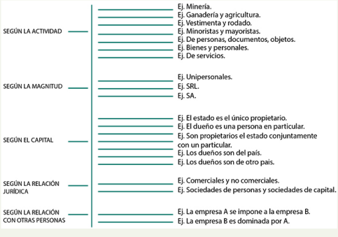
8) ¿Qué es un proyecto? Analizar
9) ¿Cuál es la importancia de un proyecto?
10)Cuando hablamos de un proyecto debemos considerar “Las Cinco C” las cualidades. Nombrarlas y explicar cada una.
11)¿Cuáles son los objetivos de un proyecto?
12)¿Qué tipos de proyecto hay? Explicar y dar ejemplos
13)¿Cuáles son las ventajas y desventajas de un proyecto?
14)Definir proyecto socio comunitario y dar ejemplos
15) ¿Cómo se clasifican los proyectos socio comunitarios? Explicar y dar ejemplos.
16)Contestar V o F justificar la respuesta
• Un proyecto público es realizado por organizaciones privadas………………f……………… • Las organizaciones con fin de lucro no obtienen ganancias……………………f…………….. • Las organizaciones primarias son las que transforman la materia prima………v…………….
• Las organizaciones terciarias son las que prestan servicios…………………v………………… • Las organizaciones secundarias son las que transforman la materia prima en producto secundario……………………………………………………………………………………………
• Un proyecto privado es realizado por organizaciones sin fines lucro…………………………. • Las organizaciones sin fin de lucro no obtienen ganancias……………………………………. • Las organizaciones primarias son las que transforman la materia prima…………………….. • Las organizaciones terciarias son las que extraen la materia prima…………………………..
Conclusión: Al finalizar deberás conocer qué es un proyecto, los tipos de proyectos que existen, su relación con la comunidad, qué es una organización, sus fines y qué es una empresa y las clases de empresas que existen.
Bibliografía:
-DORGAN VELASCO, MARIA GABRIELA “Documento de Proyecto Tecnológico 6 B para guía n° 1”
Proceso de Metacognición:
1) ¿Qué le pareció más interesante?
2) ¿Qué logros has alcanzado?
3) ¿Qué dificultades tuvo para aprender

RESPUESTAS:
- Organización: es un sistema social compuesto por individuos o grupos de ellos que, teniendo valores compartidos, se interrelacionan y utilizan recursos con los que se desarrollan actividades tendientes al logro de objetivos comunes.
- 2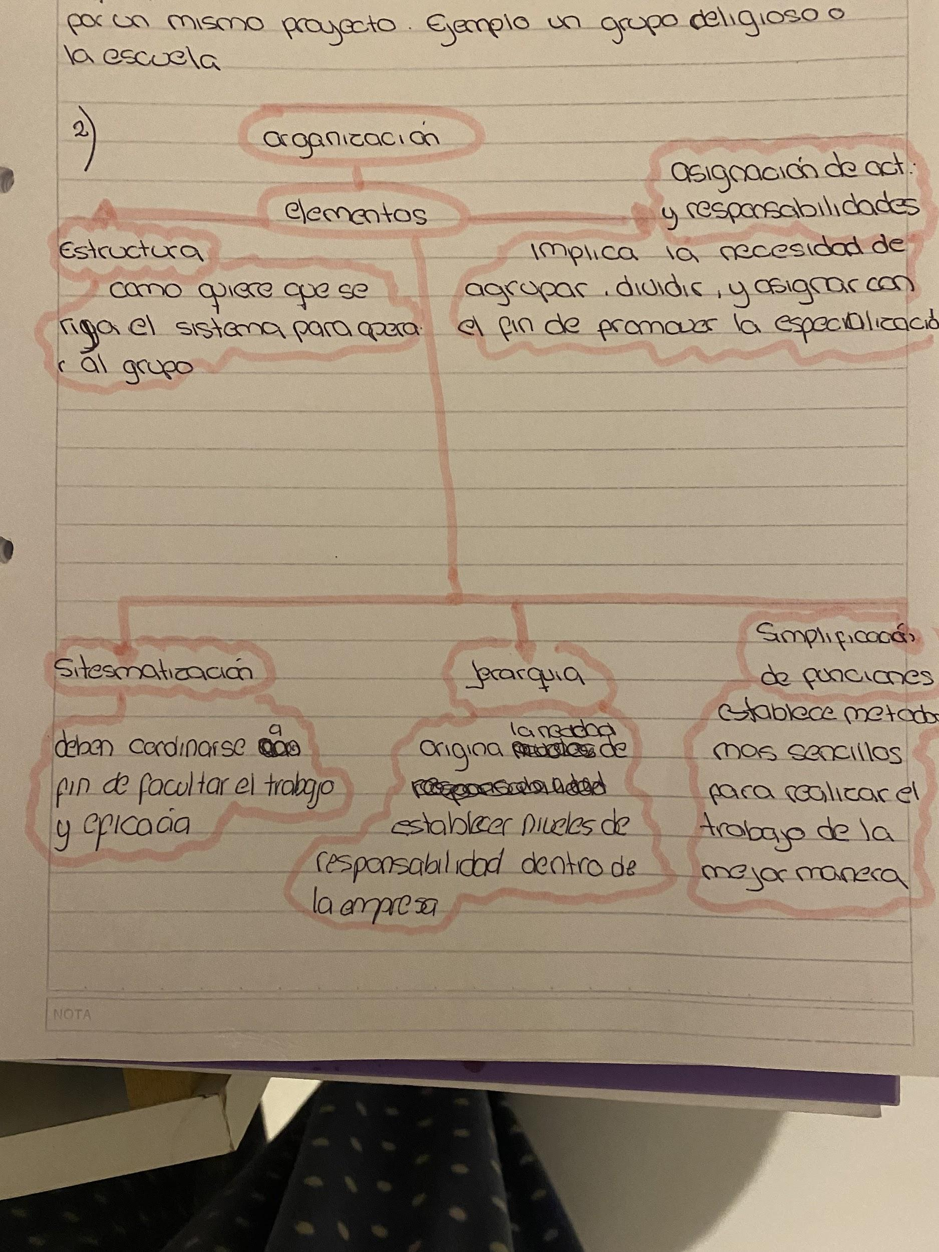

- Según su forma Jurídica:

Organizaciones formales
Son las que distribuyen entre sus miembros las actividades, responsabilidades y autoridad de forma precisa, explícita y relativamente permanente.
Ej.: las escuelas, las facultades y las empresas en general.
Organizaciones Informales
Las que no tienen una distribución de actividades, responsabilidades y autoridad de una forma explícitamente definida.
Las Las relaciones entre sus integrantes son muy dinámicas, el número de sus integrantes y el liderazgo varían constantemente y hay un continuo proceso de formación y disolución de grupos.
Ej.: amigos que organizan un campamento o se encuentran los sábados por la noche, un grupo de trabajadores de cierto sector que se reúnen a tomar un café y a conversar sobre un tema determinado.
- Según su Actividad:
Sector Primario: Comprende aquellas actividades relacionadas directamente con los recursos naturales sin que éstos se transformen, dedicados solamente al desarrollo de los mismos es decir a la extracción del recurso. Incluye la agricultura, la ganadería, la pesca, la minería, etc.
Sector secundario: Abarca todas las actividades que transforman físicamente las materias primas o bienes en otros más aptos para el consumo. Estas actividades fabriles son muy diversas: energía, textil, metal, maquinaria, química, electrónica, automóvil, etc.
Sector terciario: Engloba al resto de actividades no incluidas en las categorías anteriores, caracterizadas por proporcionar la prestación de servicios, y no bienes tangibles: comercio, enseñanza, sanidad, transporte, comunicaciones, turismo, bancos, etc.
- Según su Fin:
Con Fin de Lucro: Obtienen ganancias, por ejemplo: Musimundo, Vallejo Total, Súper Vea etc.
Sin Fin de Lucro: Su fin es prestar un servicio a la comunidad por ejemplo CARITAS, Uniones Vecinales, Gremios, Clubes deportivos etc.
- Según su licitud:
Organizaciones Lícitas: Su objetivo está dentro del marco de la ley por ejemplo Vallejo Total compra y venta de zapatos
Organizaciones Ilícitas: una organización que su actividad está penada por la ley, por ejemplo, un grupo de amigos comercializa y fracciona droga.

Concepto | Barrick
Objetivo | Ser la empresa de minería de oro más valiosa del mundo al encontrar, desarrollar y poseer los mejores activos, con las mejores personas, para ofrecer retorno sostenible para nuestros dueños y socios.
Recursos Humanos | Cantidad de empleados: 18,421
Logo | 
Recursos Materiales | Pascua Lama le permitirá a Barrick una producción de 5.000 toneladas de cobre, 615.000 onzas de oro y 18,2 millones de onzas de plata, mientras que las reservas son de 14,1 millones de onzas de oro, 461 millones de onzas de plata y 180.000 toneladas de cobre.
Lema | “Cada persona de regreso a casa sana y salva todos los días.” No es solamente el lema que sintetiza la política de seguridad de Barrick, sino un objetivo fundamental al que dedica permanentes esfuerzos y recursos.

Concepto | Hospital Rawson
Objetivo | Atender la salud de la comunidad.
Recursos Humanos | Médicos, enfermeras, administrativos.
Recursos Materiales | Presupuesto anual, edificio, equipos, computadoras
Información | Cantidad de pacientes atendidos, informe de evolución de pacientes internados, publicaciones de avances en medicina.
Recursos Financieros

Logo
Lema

- Empresa: La Empresa es una Organización que desarrolla actividades económicas, como producir y/o comercializar bienes, y brinda servicios con el objetivo de obtener beneficios económicos.Es una organización con fin de lucro
- .
Las empresas pueden desarrollar una serie de actos como:
producir, comerciar, transformar y realizar diversas operaciones.
Esto determina la siguiente clasificación:
- Extractivas:mineras, petroleras.
Productivas:agricultura, ganadería.
Fabriles:vestimentas, rodados, alimentación.
Comerciales:minoristas, mayoristas.
Transporte:de personas, de títulos y de documentos
Seguro:bienes y personales.
Computación:servicios (informática, registros)
- Según su magnitud
Pequeñas:
unipersonales.
Medianas:
Sociedad de Responsabilidad Limitada (S.R.L.)
Grandes:
Sociedad Anónima (S.A.),
En Comandita por Acciones (S.C.A.)
- Según su Capital
Público: capital del Estado.
Privado: capital aportado por personas físicas o jurídicas.
Mixta: capital del Estado y particulares
Nacional: el capital proviene de beneficios obtenidos en el país. Extranjero: el capital proviene de otros países.

- Según la relación jurídica
Personas Físicas:
comerciantes (realizan actos legislados por el Código de Comercio) y no comerciantes (realizan actividades no legisladas en el Código de Comercio como por ej. las profesionales de carácter lucrativas).
Personas Jurídicas:
sociedades de Personas (Sociedad Colectiva, en Comandita Simple, de Capital e Industria, Accidental o en Participación, Sociedad de Responsabilidad Limitada) y Sociedades de Capital (Sociedad Anónima, en Comandita por Acciones y Sociedad con Participación Mayoritaria).
- Según su relación con otras empresas
Dominantes:aquellas que poseen el capital suficiente para hacer valer su voluntad.
Dominadas: dependen de las Dominantes porque éstas manejan la voluntad social.
- 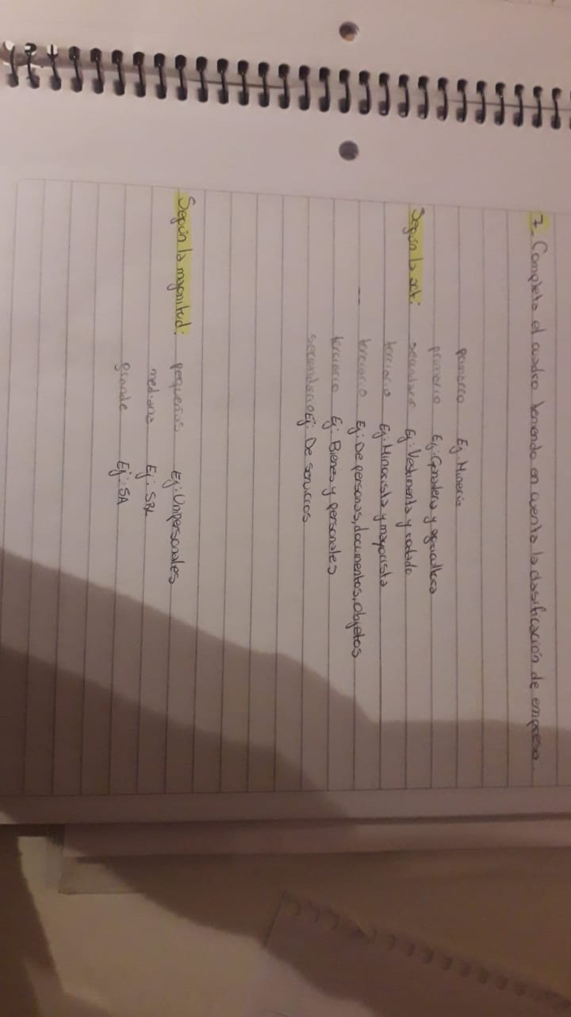
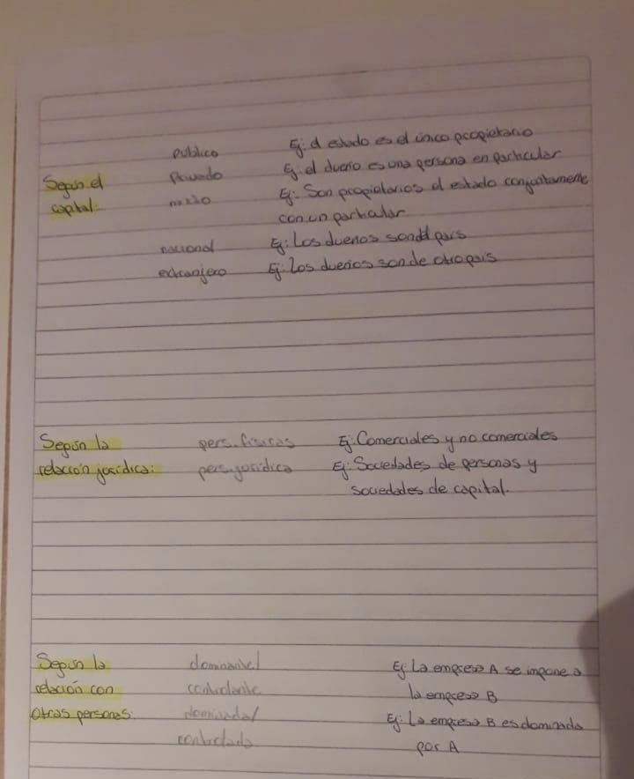
- Un proyecto es un conjunto ordenado de actividades con el fin de satisfacer ciertas necesidades o resolver problemas específicos. Un proyecto es un plan de trabajo. Por ejemplo, si pienso en crear un centro de formación para jóvenes, recién tengo una idea que debo trabajar.
- La importancia de un proyecto :es importante porque tiene como objetivo aprovechar los recursos para mejorar las condiciones de vida de una comunidad, pudiendo ser a corto, mediano o a largo plazo. Comprende desde la intención o pensamiento de ejecutar algo hasta el término o puesta en operación normal.

- La capacidad se refiere a la velocidad de procesamiento, el volumen y la recuperación inmediata de la información.
- El Control solicitará mejoras en precisión y consistencia y trabajará con niveles de seguridad.
- -La comunicación se refiere al flujo de información e integración de las áreas.
- Los costes se controlarán observando su evolución y capacidad.
- La competitividad está relacionada con los dientes, los acuerdos con los proveedores y el desarrollo de nuevos productos.
Por todo ello, el desarrollo de un proyecto es fundamental en todo tipo de organización, más aún en estos tiempos donde el mercado competitivo es cada vez más amplio y agresivo.
- Objetivos de un proyecto
- Mediable o cuantificables
- Realista
- Limitadores al tiempo
- Realizables
- Precisos.

- Es impartante contar con objetivos porque:
Serán la ruta o guía de las actividades a realizar, por lo que dan direccionalidad al proyecto.
Con base en los objetivos se realiza la evaluación de éxito o fracaso del proyecto.
- Los tipos de objetivos pueden ser:
Generales: bo que se espera del proyecto, donde se encerran las metas máximas. No siempre es medible.
Especificos: nivel de detalle mayor y complementarios con el general. Pueden ser metas parciales.
Corto plazo: de un día a un año
- .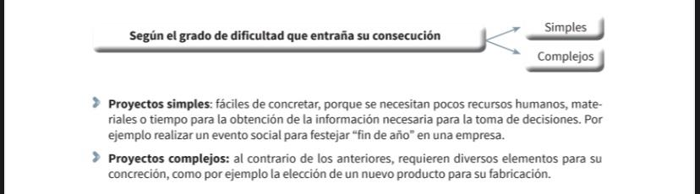
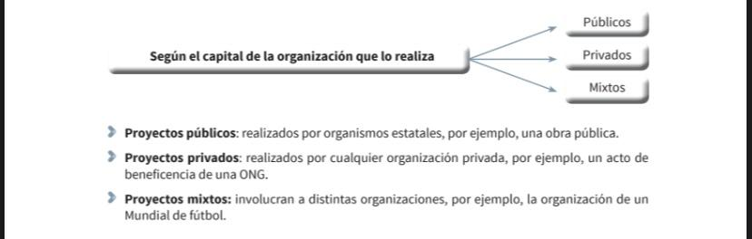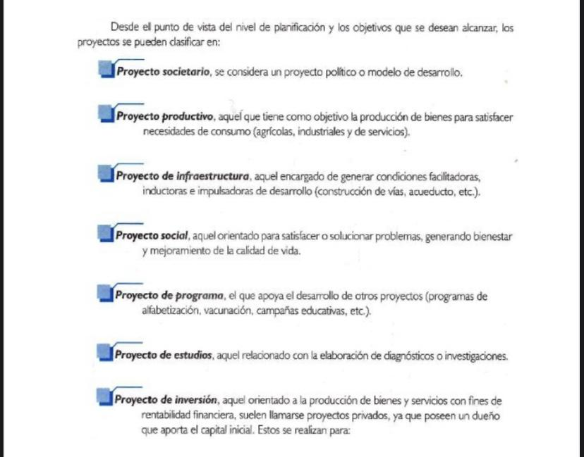
- Ventajas y Desventajas de los Proyectos

Ventajas:
• Transforman las ideas en logros tangibles reales.
•Son de interés colectivo o personal.
• Motivar y exigir trabajos en equipo interdisciplinario.
•Sirven para dar soluciones a un problema y aprovechar las oportunidades que existen en el entorno.
Desventajas:
•Alta competencia para lograr resultados favorables.
• Riesgo e incertidumbre, de resolver el problema al no hacer el análisis adecuado se tiende a fracasar.
• Requiere de costos, porque se establecieron planificaciones a determinado tiempo.
•La formulación del problema se concreta al final de toda la investigación.
- Proyecto Socio Comunitario
Definimos como proyecto socio comunitario al conjunto de actividades que tienen como propósito u objetivo, satisfacer necesidades o resolver problemas urgentes y apremiantes de una comunidad.
Estos proyectos suelen estar orientados por quienes forman parte de la comunidad, puesto que son ellos los que conocen las necesidades y problemas reales de cada zona. De esta manera se llevan a cabo las acciones adecuadas que permiten alcanzar los objetivos propuestos, combinando el trabajo organizado, con el mejor uso de los recursos, de modo tal que se logre modificar la situación negativa que atravesaba la comunidad.
Toda comunidad tiene problemas, necesidades y deseos siendo estos muy distintos, por consi guiente, pueden diseñarse diferentes tipos de proyectos para mejorar esas realidades.

15..
